
Introduction au traitement automatique des langues - LZO51 Année 2010/2011
Vendredi 18 mars de 8h30 à 9h30, LaboC
Durée : 40 minutes
DEVOIR SUR TABLE
- Tous documents autorisés -
NOM : BORDELAIS
Prénom : Wynna
Numéro de carte d'étudiant (8 chiffres) : 20902359
Implémentation d’une base de connaissance spécifique « Au Japon, la réalité dépasse la fission ! »
Thème de travail : « Séisme, tsunami, menace nucléaire et la peur du nucléaire »

L’objectif du devoir est de concevoir une « banque de connaissances » pour Elizia sachant au moins répondre à l’utilisateur sur ce thème qui fait la une de la presse mondiale.

- Séisme, tsunami et catastrophe nucléaire, depuis six jours le Japon vit l’une des pages les plus dramatiques de son histoire.
- « Terreur nucléaire », s’exclame Le Parisien. « Panique nucléaire », renchérit Libération. « Cauchemar nucléaire », insiste Sud-Ouest. « Hors-contrôle », constate L’Est Républicain. « Le scénario du pire », soupire L’Humanité. « Le monde a peur », tonne France Soir. « L’onde de choc », s’écrie La Tribune. « Le monde suspend son souffle face au risque d’une très grave contamination radioactive au Japon », précise le quotidien économique.

Vous devez montrer tous les résultats obtenus en vous aidant des captures d'écran.

Exercice 1:

On considère dans un premier temps que la connaissance du thème se résume à deux phrases [a, b] sur lesquelles se trouvent les mots clés contenant les informations déterminantes de la problématique.

- Pour ces deux phrases, comment peut-on afficher une liste en ordre alphabétique de tous les mots qu’Elizia teste contre les mots clés ? Idem pour les lemmes, Idem pour les mots ?

Pour afficher une liste en ordre alphabétique de tous les mots qu’Elizia teste contre les mots clés il suffit de saisir en début de phrase : « all : »

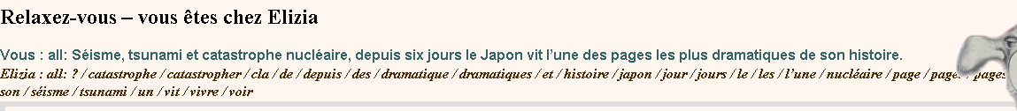

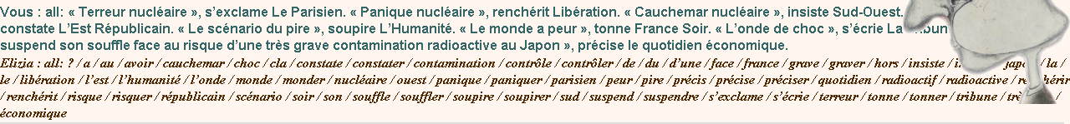

Pour afficher les lemmes, il suffit de saisir « lemmas : » en début de phrase.

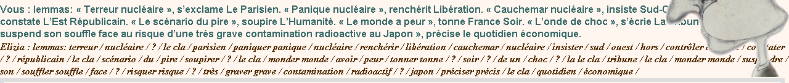

Pour afficher les mots, il faut saisir « words : » en début de phrase

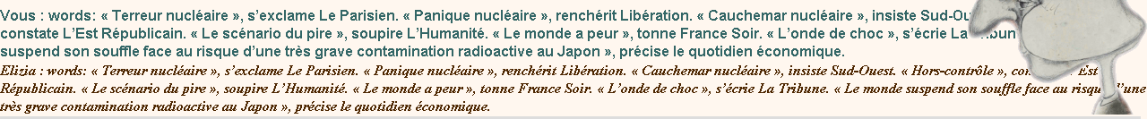

Exercice 2 :

- Ajouter au moins 3 cas permettant de tenir la conversation si l’utilisateur écrit l’un de ces mots clés (par exemple : « Séisme », « nucléaire » etc.) Vous pourrez utiliser les résultats de l’Exercice 1.

Pour chaque cas vous venez de créer autour de ce thème:
- Imaginer et enregistrer 3 différentes questions et 5 réponses que l’Elizia aurait dû fournir.
- Tester ces 3 nouveaux cas avec au moins 2 questions par cas, interpréter chaque ligne de réponse d’Elizia.

1er cas : Catastrophe qualité 9
Mots clés :
séisme
Japon
Nouvelle-Zélande
tsunami
catastrophe
morts
incendies
Brésil
catastrophe
aide international
catastrophe nucléaire
Tchernobyl
nuage radioactif
sushi
tremblement de terre
volcan
éruption
désastre
crise mondiale
économie
angoisse

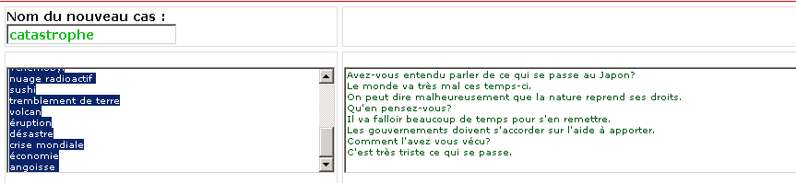
::: Séisme, tsunami et catastrophe nucléaire, depuis six jours le Japon vit l’une des pages les plus dramatiques de son histoire. – Qu'en pensez-vous? (catastrophe )

séisme, tsunami et catastrophe nucléaire, depuis six jours le Japon vit l’une des pages les plus dramatiques de son histoire. – Il va falloir beaucoup de temps pour s'en remettre. (catastrophe )

Séisme, tsunami et catastrophe nucléaire, depuis six jours le Japon vit l’une des pages les plus dramatiques de son histoire. – Les gouvernements doivent s'accorder sur l'aide à apporter. (catastrophe )

2ème cas : Energie
Mots clés :
centrales nucléaires
énergie nucléaire
photovoltaïque
énergie solaire
éolienne
radioactivité
écologie
écologiste
environnement
nature
électricité

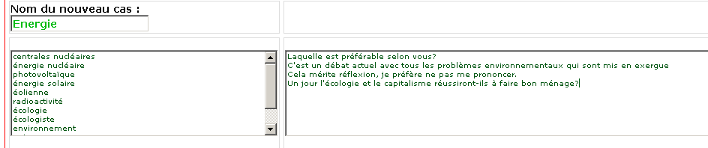

que pensez vous des centrales nucléaires? – C'est un débat actuel avec tous les problèmes environnementaux qui sont mis en exergue (Energie)

3ème cas : Nucléaire
Mots clés :
Tchernobyl
explosion
réacteur en fusion
énergie
radioactivité
radiation
morts
contamination
dramatique
cancers
symptômes
nuages radioactif
vapeur radioactive
bombe nucléaire
Hiroshima
Etats-Unis
puissance nucléaire
Iran
électricité
centrale nucléaire
uranium
plutonium

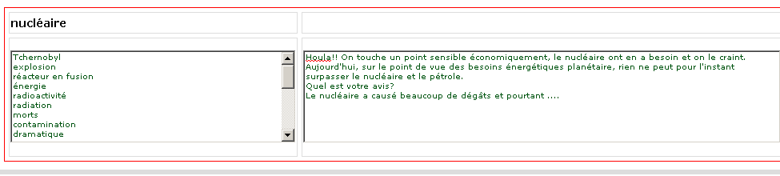

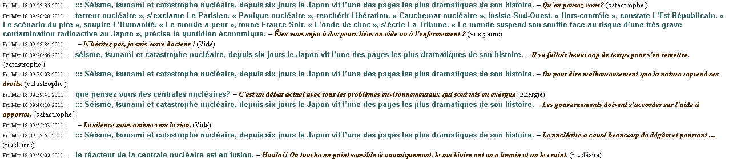

Lorsqu’il y a beaucoup de mots clés du cas « Vos peurs » c’est ce cas qui prime sur les cas catastrophe ou énergie.

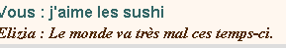

Cette réponse est très drôle car ici le noyau est selon moi « j’aime » faisant partie du cas « vos envies » mais comme sushi est l’un des mots clés du cas « Catastrophe » la qualité étant supérieure, Elizia me donne une réponse du cas « Catastrophe »

Voici une réponse pertinente selon moi :

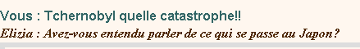

Bonus :
Et pour quelques questions de plus :

1. La base de connaissance spécifique que vous venez d’écrire répondit-il au problème d’Elizia ?

2. Si la réponse est non, expliquez pourquoi et proposez une manière de le résoudre en utilisant les éléments discutés lors du cours. (Il faut également évoquer l’approche du psychothérapeute rogérien.)

